**GESTÃO DE PROJETOS**

AULA 3

Prof. Marcos Antonio Nunes

**CONVERSA INICIAL**

Nesta aula, vamos iniciar com um dos principais assuntos sobre projetos, que é a gestão de cronograma. Em seguida, abordaremos outra importante restrição para os projetos, os custos. Iremos explanar sobre todos os processos básicos que envolvem esses dois primeiros temas, com grande concentração na fase do planejamento de projetos. O terceiro tema a ser apresentado é sobre ferramentas utilizadas nos processos de cronograma e que são fundamentais para planejamento e estruturação de qualquer empreendimento. No quarto tema, seguiremos apresentando outras ferramentas muito utilizadas para o sequenciamento e dimensionamento do cronograma que é o método do caminho crítico. E finalizaremos esta aula mostrando algumas técnicas e ferramentas utilizadas nas estimativas de custos e de prazos das atividades. Esperamos que tire um bom proveito deste material.

Bons estudos!

**TEMA 1 – PROCESSOS DA GESTÃO DO CRONOGRAMA**

Esta área aborda o gerenciamento do tempo dentro do projeto, conforme inclusive era chamado no PMI (2013). Tempo é uma das três principais restrições do projeto e tem grande influência na medida de desempenho na sua execução.

Viana Vargas (2018, p. 1331-1332) conceitua o gerenciamento do cronograma como: “área que engloba os processos necessários para assegurar a conclusão do projeto no prazo previsto”. O autor também afirma que esta é uma das áreas mais visíveis do projeto.

Para o PMI (2017, p. 175), o cronograma estabelece um plano de quando e como o produto, serviço ou resultado será entregue. Além disso, o cronograma pode funcionar como ferramenta de comunicação com as partes interessadas, servindo de base para avaliação de desempenho.

Podemos dizer, então, que o cronograma trata do prazo estimado em uma linha de tempo, em que todas as atividades necessárias para a conclusão do projeto devem ser desenvolvidas neste período de tempo.

Se considerarmos outros ciclos de vida como iterativo e incremental, também haverá a necessidade de planejarmos o cronograma por todo o projeto, porém, com diferentes formas metodológicas de estimativa e sequenciamento.

**1.1 PROCESSOS DO GERENCIAMENTO DO CRONOGRAMA**

Gerenciar um cronograma, então, nos remete a reconhecer as atividades a serem desenvolvidas, estimar o tempo de cada atividade e colocá-las numa sequência lógica.

Na figura a seguir, temos a sequência de processos adotada pelo padrão do PMI, e que pode ser utilizada para a grande maioria dos projetos. Como podemos verificar, no planejamento, há um sequenciamento lógico de definir, estimar e sequenciar as atividades, antes de desenvolver o cronograma propriamente dito. Essa sequência de processos torna-se necessária, pois, na montagem do cronograma, devemos ter todas as informações disponíveis sobre cada atividade.

Existem inúmeras ferramentas e métodos para o sequenciamento e estruturação do cronograma. Mais adiante explanaremos detalhes das mais usuais.

Figura 1 – Processos do gerenciamento do cronograma

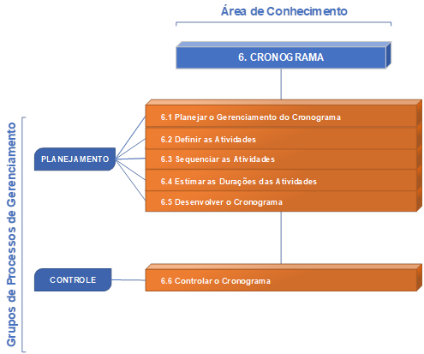

Fonte: Elaborado com base em PMI, 2017, p. 25.

**1.2 PLANEJAR O GERENCIAMENTO DO CRONOGRAMA**

Figura 2 – Processo 6.1. Planejar o gerenciamento do cronograma

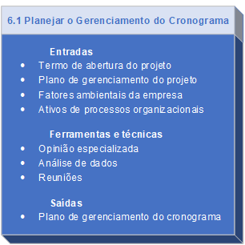

Fonte: Elaborado com base em PMI, 2017, p. 174.

Conforme mostra a Figura 2, este processo visa elaborar um plano de gerenciamento do cronograma, ou seja, ele deve estabelecer os parâmetros para elaborar, controlar, corrigir e comunicar as informações do cronograma.

Para Viana Vargas (2018, p. 2180-2205), o Plano de Gerenciamento do Cronograma é um documento que deve dar apoio à gestão do projeto. Ele ainda relaciona vários elementos importantes que devem estar presentes, dentre eles podemos destacar: descritivo dos processos, priorização de mudanças de prazos, sistema de mudanças de prazos, frequência de avaliação de prazos, alocação financeira para o gerenciamento do cronograma, o responsável pelo plano, frequência de atualização do plano, registro de alterações e aprovações.

**1.3 DEFINIR AS ATIVIDADES**

Figura 3 – Processo 6.2. Definir as atividades

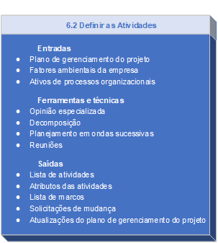

Fonte: Elaborado com base em PMI, 2017, p. 174.

A esta altura do projeto, as atividades específicas normalmente não estão bem definidas. Devemos utilizar as entregas ou produtos definidos no escopo para, a partir daí, nos utilizarmos de ferramentas de decomposição ou divisão de tarefas para chegarmos às atividades controladas.

De acordo com Scheidmandel et al. (2018, p. 50), devemos fazer uso de atividades macro para com uso de ferramentas chegar às atividades a serem realizadas. Scheidmandel et al. (2018, p. 50) ainda comentam que o resultado deste processo é a lista de atividades com suas características e requisitos, e a lista de marcos que “sintetizando, organiza as datas importantes, isto é, os acontecimentos relevantes para o projeto”.

**1.4 SEQUENCIAR AS ATIVIDADES**

Figura 4 – Processo 6.3. Sequenciar as atividades

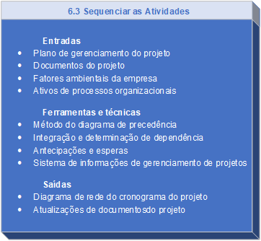

Fonte: Elaborado com base em PMI, 2017, p. 174.

A atividade de sequenciamento representa a ordenação de atividades de acordo com um fluxo lógico de trabalho, para chegarmos aos objetivos do projeto.

Para o PMI (2017, p. 186), o sequenciamento de atividades “é o processo de identificação e documentação dos relacionamentos entre as atividades do projeto”, e seu grande benefício é estabelecer a sequência lógica do trabalho, com eficiência, frente às restrições impostas.

De acordo com a Figura 4, observamos algumas ferramentas que auxiliam na ordenação das atividades. A mais conhecida é o método do diagrama de procedência (MDP). Essas ferramentas terão uma abordagem especial nos temas adiante.

A saída deste processo é um diagrama em rede que contempla todas atividades, ordenadas de acordo com uma lógica do fluxo de trabalho, levando em conta características como dependência e paralelismo das atividades.

**1.5 ESTIMAR AS DURAÇÕES DAS ATIVIDADES**

Figura 5 – Processo 6.4. Estimar as durações das atividades

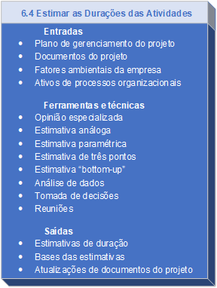

Fonte: Elaborado com base em PMI, 2017, p. 174.

Conforme Scheidmandel et al. (2012, p. 53), “as atividades não podem ser apenas executadas, ou seja, elas não devem ser feitas de forma a não se ter noção de quando devem terminar”. Os autores também destacam como benefício da estimativa das atividades a melhora do planejamento e a assertividade na distribuição dos recursos.

Para o PMI (2017, p. 196), a estimativa é um processo progressivo em que a qualidade do valor será maior de acordo com a quantidade de informações que são conhecidas no decorrer do projeto.

Esse processo torna-se fundamental para nós, pois temos que visualizar que a maior parte dos recursos serão definidos com base no tempo estimado nesta fase. Deste modo, o tempo fica atrelado à disponibilidade de recursos, porém existem limites onde esta relação é verdadeira.

Outro fator importante que devemos considerar é que, na grande maioria dos projetos, não temos disponíveis informações exatas sobre todas as atividades, em sua fase inicial. Lembrem-se que uma das principais características dos projetos é que são **únicos**, deste modo, gastar esforço em excesso para aumentar a exatidão no início do projeto pode ser perda de tempo. Faz parte dos atributos do gerente de projetos saber ponderar com sua equipe sobre esses esforços de estimativa.

**1.6 DESENVOLVER O CRONOGRAMA**

Figura 6 – Processo 6.5. Desenvolver o cronograma

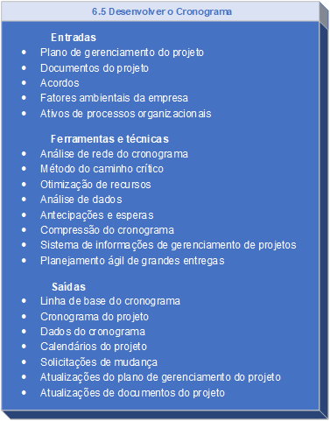

Fonte: Elaborado com base em PMI, 2017, p. 174.

De acordo com o PMI (2017, p. 205), neste processo se deve analisar a sequência e os atributos das atividades para então se elaborar o cronograma executivo do projeto. Ele deve ser elaborado ao longo do projeto e seu principal benefício é estabelecer datas para as conclusões das atividades.

A Figura 6 mostra todas a entradas, ferramentas e saídas deste processo, em que estabelecemos um cronograma para o projeto. Dentre as ferramentas, podemos destacar algumas como: analise de redes, método do caminho crítico e antecipação e espera. Essas ferramentas nos permitem, além de conhecer a provável data de entrega, fornecer informações estratégicas para gerenciamento de recursos entre as atividades. Cabe mais uma vez ao gerente de projeto e sua equipe conhecer a rede de atividades, assim como todos os atributos para dar flexibilidade aos processos e garantir a otimização de recursos.

**1.7 CONTROLAR O CRONOGRAMA**

Figura 7 – Processo 6.6. Controlar o cronograma

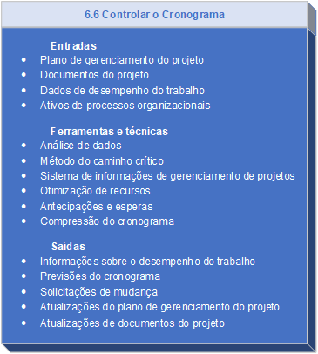

Fonte: Elaborado com base em PMI, 2017, p. 174.

Scheidmandel et al. (2012, p. 57) afirmam que neste processo tudo o que está sendo executado é comparado com o planejado e, “durante esse acompanhamento, realizam-se análises sobre o andamento do projeto de modo que, ao ocorrerem desvios, dependendo de seus impactos para o cronograma, definem-se ações para reparar e também coibir a sua ocorrência”.

Podemos observar, na Figura 7, que este processo utiliza muitas ferramentas do processo anterior. A razão para isso é que, ao estarmos realizando um controle das atividades, certamente devemos nos deparar com situações adversas como: baixo desempenho, falta de recursos, atrasos de materiais, e problemas diversos que podem ou não fazer parte do caminho crítico (sem folga de tempo). Desta forma, tais ferramentas irão também nos ajudar a reavaliar o cronograma, fazendo ajustes de prioridades, antecipações, empréstimos de recursos e outras soluções, visando preservar a data acordada para a entrega do produto ou serviço.

**TEMA 2 – GERENCIAMENTO DOS CUSTOS**

Viana Vargas (2018, p. 2223-2229) comenta que “o gerenciamento dos custos tem como objetivo garantir que o capital disponível será suficiente para obter todos os recursos para se realizarem os trabalhos do projeto”. Viana Vargas ainda nos chama atenção para o fato de que, na gestão de custos envolvendo produtos ou serviços de interesse comercial, os resultados dessas vendas podem recompensar financeiramente a empresa e devem ser um fator a ser considerado na concepção do projeto.

Scheidmandel et al. (2012, p. 60) argumentam que “o gerenciamento dos custos tem o propósito de englobar todas as atividades necessárias, para que se tenha o sucesso financeiro esperado ao final de qualquer projeto”.

O fator financeiro talvez não seja o fator mais relevante para o bom andamento do projeto e para que ele atinja todos os objetivos. Porém, ele torna-se muito sensível na sua concepção, onde diversas análises de custos, investimentos e retorno esperado vão ser os itens de maior peso na definição e na aprovação do termo de abertura.

Isso nos remete aos exemplos dos novos empreendimentos imobiliários, em que construtoras realizam pesadas ações de marketing antes da fase executiva. Pois, dependendo da aceitação (nível de vendas) ainda em planta, o projeto pode ser abortado para se mitigar as perdas com os recursos da execução do imóvel.

**2.1 PROCESSOS DO GERENCIAMENTO DE CUSTOS**

Os processos da gestão de custos estão muito centralizados no período de planejamento, assim como os das principais restrições de projetos como o cronograma e o escopo.

De acordo com a Figura 8, os custos devem ser planejados e estimados para depois ser elaborado o orçamento do projeto. Poderíamos até mesmo chamar esta área de conhecimento de *gestão de orçamento*. Por fim, dentro da fase de Monitoramento e Controle, devemos controlar os custos do projeto.

Figura 8 – Processos do gerenciamento de custos

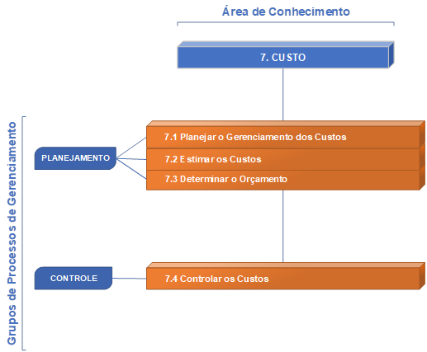

Fonte: Elaborado com base em PMI, 2017, p. 25.

**2.2 PLANEJAR O GERENCIAMENTO DOS CUSTOS**

Figura 9 – Processo 7.1. Planejar o gerenciamento dos custos

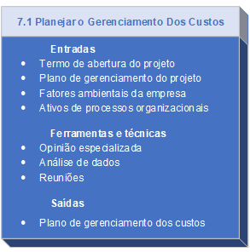

Fonte: Elaborado com base em PMI, 2017, p. 232.

A Figura 9 nos mostra que o resultado esperado neste processo é a elaboração do plano de gerenciamento dos custos e que ele é produzido por meio de análises e decisões da equipe de projeto. Ele possui como documentos-base o plano de gerenciamento do projeto e o termo de abertura.

Para Carvalho Junior (2012, p. 251) existe uma forte relação entre o custo e o cronograma proposto, e o uso desse documento gráfico torna-se fundamental para a definição e previsão de recursos de cada fase.

Scheidmandel et al (2018, p. 61-62) listam uma série de pontos de devem ser considerados para elaborar o planejamento dos custos, como situações de risco, condições de mercado (fornecedores e matéria-prima), controles financeiros e informações comerciais.

Na prática, temos que realizar o planejamento dos custos para definir um orçamento para o projeto. Esse orçamento deve caber dentro das possibilidades do caixa do financiador do projeto. Em muitas situações, o desenvolvimento do projeto sofre alterações e adaptações pelas restrições de caixa, e isso deve estar muito bem estabelecido no plano para ser monitorado, controlado e devidamente comunicado às partes interessadas.

**2.3 ESTIMAR OS CUSTOS**

Figura 10 – Processo 7.2. Estimar os custos

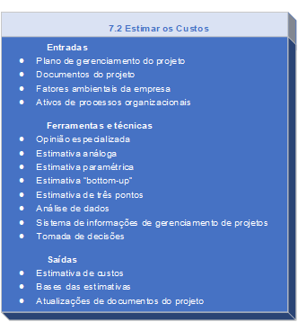

Fonte: Elaborado com base em PMI, 2017, p. 232.

Para o processo de estimativa, devemos utilizar várias técnicas para estimar o tempo. Conforme a Figura 10, devemos extrair os dados contidos no planejamento do projeto como atividades e EAP para estimar os custos, seja por atividade, grupo de atividades ou fases do projeto. Como resultado deste processo, temos que documentar as estimativas e atualizar os planos.

Scheidmandel et al. (2018, p. 64) comentam que, “na estimativa de custos, devem ser considerados não apenas tópicos relacionados aos custos, mas também o que se relaciona ao gerenciamento de tempo, ou seja, os custos do tempo de produção e do tempo de trabalho”.

Para o PMI (2017, p. 241), devemos considerar, além dos custos diretos das atividades e produção, os custos financeiros do mercado como inflação, variação de dólar e custos contingenciais.

Carvalho Junior (2012, p. 251) comenta que “é necessário recorrer à estruturação da EAP para não apenas identificar os custos, mas previamente estabelecer a quantidade e a especificação exata necessária dos recursos físicos disponíveis”.

Como podemos observar, a estimativa dos custos está diretamente ligada às atividades e ao processo produtivo. Isso nos remete aos custos diretos do projeto. No entanto, devemos observar que existem outros custos que não aparecem na estrutura do projeto, que são custos de suporte à estrutura e ao gerenciamento. Além destes, temos também custos financeiros e custos contingenciais muito ligados aos riscos conhecidos e desconhecidos.

**2.4 DETERMINAR O ORÇAMENTO**

O orçamento trata da consolidação de todos os custos envolvidos no projeto, incluindo os valores contingenciais. A Figura 11 nos mostra que o processo de definir o orçamento necessita, além das informações do plano do projeto, de outros documentos de análise do negócio em si. Essas informações e outras técnicas irão ajudar a definir os custos de contingência.

Scheidmandel et al. (2018, p. 68) entendem “que o orçamento é a etapa na qual se realiza a linha de base dos custos do projeto e tem o propósito de unir todos os custos planejados e estimados”.

Para Viana Vargas (2018, p. 2366-2368), o orçamento não deve ser interpretado como um simples plano, e destaca: “ele é um mecanismo poderoso de controle. O orçamento serve como parâmetro de comparação, uma linha de base da qual se extraem informações sobre o desempenho financeiro do projeto”.

Figura 11 – Processo 7.3. Determinar o orçamento

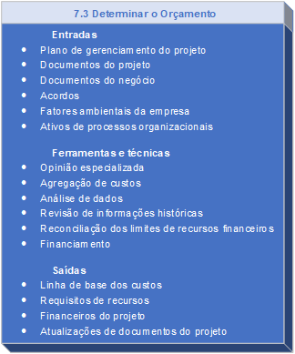

Fonte: Elaborado com base em PMI, 2017, p. 232.

Como saída desse processo, nós temos a Linha de Base dos Custos, que é a somatória dos custos envolvidos nas atividades de todas as fases do projeto e das reservas para contingências.

O PMI (2017, p. 254) defende que as Reservas Gerenciais devem ser adicionadas à linha de base para formação do Orçamento do Projeto.

Muitos profissionais da área admitem que não existe projeto que não tenha mudanças e imprevistos, por melhor que estejamos com todas as previsões de gastos inseridas no plano ou na linha de base. Tais mudanças imprevistas sempre trazem novos esforços e gastos que não foram definidos no planejamento.

Quando não possuímos conhecimento na definição desses provisionamentos, é muito prudente solicitarmos ajuda para profissionais com maior experiência, ou mesmo realizarmos algumas pesquisas nas documentações de projetos similares anteriores.

**2.5 CONTROLAR OS CUSTOS**

Conforme nos mostra a Figura 12, o processo envolvendo o controle de custos exige conhecimento do plano de gerenciamento das áreas, linha de base dos custos além de informações sobre o desempenho do projeto. Com as ferramentas descritas no processo, a função de quem controla os custos é atualizar de forma sistemática todo plano de gerenciamento, e fornecer os relatórios de desempenho, conforme acordado no plano.

Para o PMI (2017, p. 256), grande parte do esforço para o controle do orçamento é despendido na análise entre o que foi consumido financeiramente e o que foi realizado pelo gasto. “A chave para o controle eficaz de custos é o gerenciamento da linha de base aprovada e das mudanças na mesma”.

Figura 12 – Processo 7.4. Controlar os custos

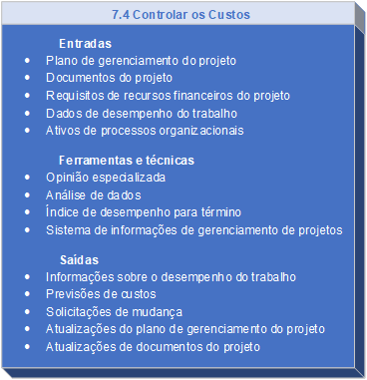

Fonte: Elaborado com base em PMI, 2017, p. 232.

De acordo com Scheidmandel et al. (2018, p. 71), “é de suma importância que o orçamento esteja sempre atualizado, deve-se ter conhecimento de todos os custos reais que foram gastos e também dos que ainda serão necessários até a última atualização da documentação”.

Devemos entender que realizar o controle do orçamento é estar atento ao real desempenho do projeto, em termos de suas principais restrições (escopo, custo e cronograma). De nada adianta entregar o projeto no prazo se ele extrapolou o orçamento, ou deu um resultado negativo. O mesmo ocorre se, no final de um projeto, tivermos capital sobrando em caixa, mas não termos conseguido atender à expectativa de prazo para o cliente.

**TEMA 3 – FERRAMENTAS DO CRONOGRAMA**

Com a velocidade das mudanças atuais, a prática dos projetos vem mudando, ou melhor, se adaptando às novas metodologias de gestão. O PMI (2017, p. 177) comenta que “o planejamento adaptativo define um plano, mas reconhece que, uma vez iniciado o trabalho, as prioridades podem mudar e o plano precisa refletir esse novo conhecimento”.

**3.1 ONDAS SUCESSIVAS**

Para o PMI (2017, p. 177), esse tipo de planejamento realiza a elaboração iterativa do cronograma, com base em ciclos de vida adaptativos.

Deste modo, temos que considerar que o cronograma terá entregas iterativas e incrementais, se adaptando às solicitações de mudanças realizadas pelo cliente.

Scheidmandel et al. (2018, p. 49) explicam que o planejamento em ondas sucessivas tem início com a definição de algumas atividades que são detalhadas e priorizadas para serem executadas em curto prazo. Ao mesmo tempo, outras atividades são definidas, porém sem que sejam detalhadas. Na medida que o projeto é desenvolvido, elas estarão sendo melhor definidas, detalhadas e estimadas.

**3.2 CRONOGRAMA SOB DEMANDA**

O PMI (2017, p. 177) entende que esse tipo de abordagem é similar ao sistema Kanban, com base nas teorias das restrições. Essa abordagem busca o equilíbrio da demanda pelo fluxo produtivo no qual se constitui uma produção enxuta. Neste caso, o cronograma não é elaborado previamente, ele é realizado por meio de uma lista de atividades pendentes (chamadas *Backlogs*). Cronograma sob demanda é usado frequentemente para projetos que desenvolvam o produto em incrementos em ambientes de operação ou de manutenção, e nos quais as tarefas possam ser realizadas e agrupadas por tamanho e escopo.

Com o uso do Kanban na indústria, foi possível implementar a produção enxuta, pois o fluxo de trabalho é puxado e tende a equilibrar as demandas de cada fase, sem que haja acúmulo ou espera de materiais ou serviços, o que constitui em perdas para as operações.

**3.3 MÉTODO DO DIAGRAMA DE PROCEDÊNCIA (MDP)**

De acordo com o PMI (2017, p. 189), este é um método para se construir um cronograma em que as atividades são representadas por nós e interligadas por meio de um ou mais relacionamentos lógicos. O objetivo dessa ferramenta é mostrar de modo gráfico a sequência e o relacionamento entre as atividades.

Viana Vargas (2018, p. 6029-6038) cita quatro principais formas de inter-relacionamento entre atividades: término para início (TI), início para início (II), término para término (TT) e início para término (IT).

**3.3.1 RELACIONAMENTO TI – TÉRMINO PARA INÍCIO**

Nesta lógica de relacionamento, a atividade B (sucessora) não pode iniciar sem que a atividade A (predecessora) já tenha sido concluída. Como exemplo, podemos citar a instalação de uma porta sem antes terminar a instalação do seu caixilho. Outro exemplo seria a instalação de aplicativos para celular sem ter um sistema operacional instalado antes.

Figura 13 – Inter-relacionamento de atividades tipo TI

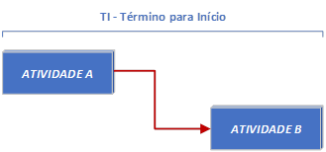

Fonte: Elaborado com base em PMI, 2017, p. 190.

**3.3.2 RELACIONAMENTO TT – TÉRMINO PARA TÉRMINO**

No relacionamento TT, a atividade B (sucessora) somente poderá terminar se a atividade A (predecessora) já estiver terminada. Como exemplo, temos a remessa de um produto sem que o processo de pagamento tenha sido concluído.

Figura 14 – Inter-relacionamento de atividade tipo TT

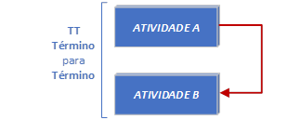

Fonte: Elaborado com base em PMI, 2017, p. 190.

**3.3.3 RELACIONAMENTO TIPO II**

Conforme nos mostra a Figura 15, a atividade A (predecessora) deve iniciar para que a atividade B (sucessora) possa iniciar também. Como exemplo, temos as obras sequenciais em que uma fase vai sendo realizada quase que ao mesmo tempo que a outra. Como por exemplo as rodovias, nas quais temos a base e o asfalto sendo executados quase que juntos.

Figura 15 – Inter-relacionamento de atividades tipo II

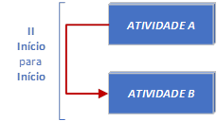

Fonte: Elaborado com base em PMI, 2017, p. 190.

**3.3.4 RELACIONAMENTO TIPO IT**

Neste relacionamento, representado pela Figura 16, a atividade B (sucessora) não pode terminar sem que se tenha iniciado a atividade A (predecessora). Podemos aplicar essa lógica na substituição de processos ou produtos, como por exemplo, softwares de suporte ou atendimento a clientes.

Figura 16 – Inter-relacionamento de atividades tipo IT

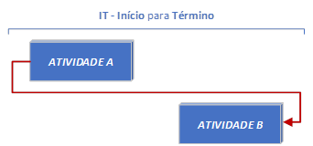

Fonte: Elaborado com base em PMI, 2017, p. 190.

Em muitas situações, percebemos que pode haver mais de uma relação lógica, e isso deve ser compreendido pelos responsáveis pelo controle do cronograma. O PMI (2017, p. 190) não recomenda muitas relações com as mesmas atividades, nem os ciclos fechados. Neste caso, deve haver escolhas das relações que tenham maior impacto.

**3.4 DEPENDÊNCIAS DAS ATIVIDADES**

O PMI® (2017, p. 191) relaciona quatro atributos de dependência, divididos em dois grupos:

**Obrigatórias e arbitrárias**

* **Obrigatórias:** são de cunho obrigatórias como legais, normalizadas, inerentes à natureza do trabalho, acordadas etc.
* **Arbitrárias:** são as atividades escolhidas por se tratarem de melhor opção, melhor prática ou outra decisão. Por exemplo, a equipe de instalação realiza soldagens no solo antes de qualquer intervenção com máquinas.

**Externas ou internas**

* **Externas:** quando na sequência dos processos nos deparamos com uma atividade antecessora ou sucessora externa ao projeto, que não está no controle interno da equipe de projetos. Por exemplo, a entrega do protótipo de um bastidor por um fornecedor externo.
* **Internas**: são atividades com necessidades de precedência, mas que estão sob controle interno ao projeto. Por exemplo, a montagem de uma giga de testes, por parte da equipe, para os testes de algum hardware em desenvolvimento.

**3.5 DEFASAGENS E ADIANTAMENTOS**

Estas são duas situações que podem ocorrer nos fluxos de trabalho entre as atividades, devido aos tipos de inter-relacionamento entre elas.

**3.5.1 DEFASAGENS**

Para Viana Vargas (2018, p. 6075-6079), algumas atividades sucessoras necessitam passar por um período de espera após a conclusão de sua predecessora. Como exemplos, podemos citar a cura da laje de concreto, o secar de uma pintura etc.

Figura 17 – Representação da defasagem entre atividades

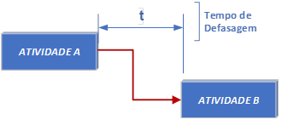

Fonte: Elaborado com base em Viana Vargas, 2018, p. 6080.

**3.5.2 ADIANTAMENTOS**

São antecipações do início de atividades em relação às atividades predecessoras. De acordo com Viana Vargas (2018, p. 6082-6084), “seu objetivo é adiantar o cronograma do projeto, favorecendo a realização de atividades em paralelo. A técnica de reduzir a duração do projeto através dos adiantamentos é denominada paralelismo ou *fast tracking*”.

Figura 18 – Representação do adiantamento entre atividades

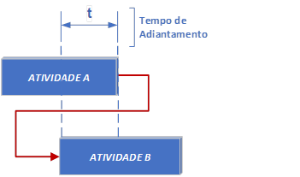

Fonte: Elaborado com base em Viana Vargas, 2018, p. 6092.

Como exemplo de adiantamento, podemos citar as instalações elétricas e instalações de cabeamento estruturado da rede de dados. Como são instalações distintas pela proximidade das infraestruturas de dutos, é prudente fazer em períodos distintos. No entanto, em algumas situações, as equipes podem compartilhar o mesmo espaço para antecipar a entrega.

**TEMA 4 – MÉTODO DO CAMINHO CRÍTICO DO PROJETO**

**4.1 DIAGRAMA DE REDE**

Viana Vargas (2018, p. 6094-6095) comenta que o inter-relacionamento entre as atividades do projeto compõe um todo organizado, denominado *diagrama de rede*. O diagrama de rede evidencia os inter-relacionamentos entre as atividades no projeto global.

O PMI (2017, p. 194) define o diagrama de rede como “uma representação gráfica das relações lógicas, também chamadas de dependências, entre as atividades do cronograma do projeto”.

Na Figura 19, podemos observar um diagrama de rede contendo a identificação e a interdependência entre as atividades. Observamos que a atividade F deverá ser iniciada somente depois que as atividades C, D, e F forem concluídas. Da mesma forma, a atividade D somente terá início após o término de A e B.

Figura 19 – Diagrama de rede

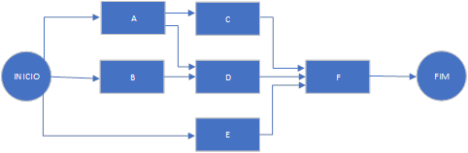

Viana Vargas (2018, p. 6110-6120) apresenta dois tipos de diagramas de rede comumente utilizados: AOA e AON.

**4.1.1 AOA – ACTIVITY ON ARROW**

Este tipo de diagrama de rede é mostrado na Figura 20. Nele, as setas representam as atividades e os nós (caixas) representam pontos de ligação entre atividades.

Figura 20 – Diagrama de rede AOA

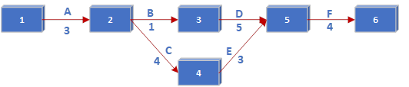

Fonte: Elaborado com base em Viana Vargas, 2018, p. 6116.

**4.1.2 AON – ACTIVITY ON NODE**

A Figura 19 ilustra este tipo diagrama no qual os nós (caixas) estão representando as atividades, e as setas representam as interdependências entre os processos.

Nesta configuração, as caixas podem fornecer várias informações das atividades. Algumas ferramentas gráficas de elaboração e controle podem registrar vários atributos e até mesmo realizar análises de prazos para o cronograma.

**4.2 MÉTODO DO CAMINHO CRÍTICO**

O Método do caminho crítico também é conhecido na língua inglesa como CPM (*Critical Path Method)*. Ele possui inúmeras finalidades no universo de projetos, mas o seu principal objetivo é identificar todas as atividades críticas, e que podem afetar o cronograma.

Viana Vargas (2018, p. 6246-6248) diz que “o caminho crítico é composto pela sequência de atividades com a menor folga de tempo possível (usualmente zero) e determina a duração do projeto”. Isso significa que, ocorrendo algum atraso nas atividades integrantes do caminho crítico, este também irá afetar o cronograma do projeto.

Para Scheidmandel et al. (2018, p. 55), o caminho crítico “é a sequência formada pelas atividades críticas, ou seja, aquelas que apresentam o menor espaçamento de tempo e, se atrasadas, vão impactar diretamente a entrega do projeto na data acordada”. A folga entre o prazo final e o cronograma do caminho crítico é definida como a flexibilidade do projeto.

**4.3 INFORMAÇÕES DAS ATIVIDADES**

Para auxiliar na interpretação e no cálculo dos tempos e folgas das atividades, é usual a utilização de um desenho com as informações completas. A Figura 21 nos mostra como é composta a representação de uma atividade no CPM.

Figura 21 – Representação da atividade do CPM no diagrama de rede

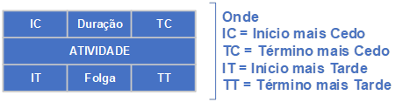

Fonte: Elaborado com base em PMI, 2017, p. 211.

**4.4 CÁLCULO DO CAMINHO CRÍTICO**

Com um diagrama de rede completo com as informações das atividades, é possível visualizar o caminho crítico e também as folgas de cada atividade. O cálculo é realizado a partir do início no qual devem ser tomados todos os caminhos possíveis até chegar ao fim. Durante cada caminho, devemos somar as células com as informações dos prazos estimados de cada atividade. No exemplo da Figura 22, temos dois caminhos possíveis, ABD e ACD. O prazo para o caminho ABD ficou em 25 unidades e o ACD ficou em 30 unidade. Sendo assim, o caminho crítico passa pelas atividades A, C, e D.

A folga na atividade B é de 5 unidades, justamente a diferença entre os caminhos escolhidos. Essas informações auxiliam na gestão do tempo e dos recursos, pois nos permitem manobrar recursos ociosos para melhora do desempenho de atividades críticas.

Figura 22 – Exemplo diagrama de rede com o caminho crítico

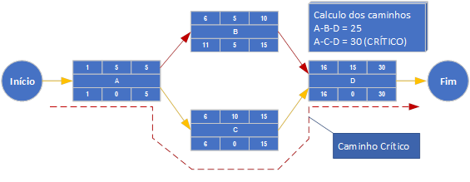

Fonte: Elaborado com base em PMI, 2017, p. 211.

**TEMA 5 – FERRAMENTAS DE ESTIMATIVAS**

Scheidmandel et al. (2018, p. 53-54) comentam que as atividades devem ser previamente estimadas antes de serem executadas, pois se os responsáveis não conhecerem tais restrições, corre-se o risco de entregas atrasadas. Para eles, a estimativa também melhora na distribuição de recursos.

Seja qual for a metodologia de abordagem ou tipo de ciclo de vida do projeto, as estimativas sempre serão necessárias. Cada abordagem segue uma linha de estimativas devido a fatores como complexidade e incertezas do produto ou serviço.

Seguindo o método padrão adotado pelo PMI (2017, p. 200-202), este nos fornece quatro métodos para realizar as estimativas: estimativa análoga, estimativa paramétrica, estimativa dos três pontos e estimativa *Bottom-up*.

**5.1 ESTIMATIVA ANÁLOGA**

Esta é uma técnica em que devemos nos utilizar de dados históricos de projetos anteriores e que tenham similaridade nas atividades e/ou recursos. A lógica é definirmos os valores de tempo ou custo de alguma atividade ou projeto, com base no gasto real bruto que outro projeto teve para desenvolver uma atividade similar. Normalmente, haverá necessidade de adaptar e aproximar valores devido a diferenças de cada cenário.

O PMI (2017, p. 170) comenta que esta técnica é menos dispendiosa, além de consumir menos tempo, porém sua precisão é menor. “A estimativa análoga é mais confiável quando as atividades anteriores são semelhantes de fato e não apenas aparentemente, e a equipe do projeto que prepara as estimativas possui a habilidade técnica necessária” (PMI, 2017, p. 170).

**5.2 ESTIMATIVA PARAMÉTRICA**

Esta técnica se utiliza de ferramentas estatísticas e dados consolidados de produção para estimar os recursos de atividades e projetos. Os dados consolidados podem ser considerados como dados do mercado, valores históricos e de fornecedores. Normalmente, assumem a forma de produtividade do recurso como valor por metro quadrado, ou metro cúbico, tempo de trabalho por metro quadrado, ou metros quadros produzidos por homem x hora.

Conforme o PMI (2017, p. 201), “esta técnica pode produzir altos níveis de exatidão, dependendo da sofisticação e dos dados básicos colocados no modelo”.

Vamos tomar como exemplo o cálculo estimado de tempo para a pintura de 2.000 m² de um piso. Como dado, você obteve um valor histórico recente que um pintor produziu 20 m quadrado por hora desse mesmo tipo de pintura. Deste modo, o valor estimado será de 100 horas.

**5.3 ESTIMATIVA DE TRÊS PONTOS**

Esta estimativa também é conhecida como PERT, um anagrama que representa a nomenclatura em língua inglesa *Program Evaluation and Review Technique*. Ela leva em consideração os parâmetros de riscos e incertezas envolvidos na atividade.

Por meio de três expectativas diferentes de tempos, é realizada uma análise matemática para se estabelecer o valor estimado, conforme PMI (2017, p. 201):

* **Tempo mais provável – tM:** baseado nos valores prováveis de recursos a serem utilizados e conforme as expectativas de produção;
* **Tempo Otimista – tO**: na expectativa de melhor cenário;
* **Tempo Pessimista – tP:** na expectativa do pior cenário;
* **Tempo Esperado –** **tE**: tempo calculado conforme as fórmulas.

**Fórmula da Distribuição Triangular:**

**Fórmula do PERT tradicional:**

**5.4 ESTIMATIVA *BOTTOM-UP***

De acordo com o PMI (2017, p. 202), este método de estimativa é utilizado “quando a duração de uma atividade não pode ser estimada com um grau razoável de confiança”, deste modo, as atividades do EAP devem ser decompostas até atingirem um nível de detalhamento que possibilite calcular os recursos das atividades.

Devemos utilizar esse método quando não conseguimos, por métodos mais rápidos, chegar a níveis aceitáveis de precisão. Isso normalmente acontece quando uma atividade é muito específica e necessita de uma tecnologia ou especialidade incomum. Por exemplo, se precisarmos especificar um sistema de ar condicionado para uma “sala limpa” de laboratório de equipamentos ópticos. Como se trata de um componente muito específico, dificilmente encontraremos históricos de um sistema similar, a não ser que seja recorrente de outro projeto. Nesta tratativa, haverá necessidade de estratificarmos e pesquisarmos sobre o item “sala limpa” e, a partir disso, buscar componentes, fornecedores e mão de obra para estimar custos e cronograma. Pelo exemplo, percebemos também que, para realizar essas análises, a equipe deve possuir um bom nível técnico, experiência ou especialização.

**FINALIZANDO**

Vimos, nesta aula, dois dos mais importantes grupos de processos para o gerenciamento de projetos. No Tema 1, expusemos os processos básicos ligados ao cronograma, e a gestão do tempo para um empreendimento. Pudemos perceber que o entendimento da estrutura do projeto, em suas atividades, é fundamental para a definição gestão do cronograma. No segundo tema, abordamos sobre a área de custos e orçamento. Nesta área, mostramos que a estruturação de atividades também é base para uma melhor gestão de custos. No Tema 3, foram apresentadas ferramentas de cronograma, técnicas de precedência de atividades. No quarto tema, demos continuidade aos estudos de ferramentas de cronograma, mostrando o método do caminho crítico. Finalizamos a aula com ferramentas de estimativas de custos e prazos.

Bons estudos!

**REFERÊNCIAS**

CARVALHO JUNIOR, M. R. de. **Gestão de projetos**: da academia à sociedade. Curitiba: InterSaberes, 2012.

KERZNER, H. Project management: a systems approach to planning, scheduling, and controlling. 10. ed. New Jersey – USA: John Wiley & Sons, 2009.

PAES, L. A. B. **A Utilização da Metodologia PMBOK no gerenciamento de Projetos:** Uma proposta das novas práticas da 5ª Edição Revista Eletrônica de Graduação do UNIVEM [REGRAD]. Marília-SP, 2014, n. 1, p. 170-191.

PEDROSA, N.; FEITOSA, D.; DAI, C. P. M.; DA SILVA, L. F. Relevância Dos Soft Skills Em Gerenciamento De Projetos Globais. **Revista Gestão & Tecnologia**, Pedro Leopoldo, v. 18, n. 3, p. 245-260, set./dez. 2018.

PMI. **Um Guia do Conhecimento em Gerenciamento de Projetos** (Guia PMBOK®), Portuguese. 5. ed. Pensilvânia, USA: Project Management Institute, 2013.

_____. Um Guia do Conhecimento em Gerenciamento de Projetos (Guia PMBOK®), Portuguese. 6. ed. Pensilvânia, USA: Project Management Institute, 2017.

PM NETWORK, The Professional Magazine of the Project Management Institute (PMI®).  **Imagination**, Chicago, v. 33, n. 11, Nov. 2019.

RAMOS JUNIOR, M. A. C.; DA SILVA, M.; CASTRO JUNIOR, J. de L. P. A Abordagem do Conflito pelo Guia PMBOK® e Suas Implicações na formação Profissional do Gerente de Projetos Brasileiro. **Iberoamerican Journal of Project Management (IJoPM),**v.10, n.1, A.E.C., p. 1-29, 2019.

VIANA VARGAS, R. **Gerenciamento de Projetos – Estabelecendo Diferenciais Competitivos**. 9. ed. Brasport, 2018.